Швейное дело
7 класс
Тема: Оборки.
Оборка ми отделывают женские и детские платья, ночные сорочки, юбки, блузки, фартуки. Оборка — это полоса ткани, один срез которой собран на сборку и соединён с изделием.
В оборках различают срез притачивания и отлетной срез.
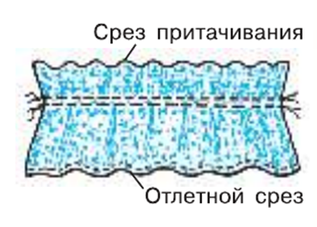
Оборки раскраивают из основной или отделочной ткани по косому или поперечному направлению нитей. Ширина ткани для оборки зависит от фасона изделия, она может быть от 15 до 30 см.
Длина оборки должна быть в два раза больше длины среза, к которому её притачивают.
С целью экономии ткани оборку можно составить из не скольких частей. Части оборки складывают лицевыми сторонами внутрь, уравнивают срезы и стачивают по долевой нити, швы разутюживают. Ширина шва 5—7 мм.
Оборки так же можно вы полнить из шитья, кружев и лент.

Вопросы
- Какие изделия отделывают оборками?
- Какие срезы различают в оборке?
- Как рассчитать длину оборки?
- Почему оборки иногда выкраивают из нескольких частей?

